

Guia 8 Diseño del sistema experto.

Gabriel Esteban Badillo

Jose Tellez Gomez

Universidad Manuela Beltran
Ingeniería de Software
21/10/2026

Índice
Índice 1
Introducción 3
Planteamiento del Problema 4
Objetivos 5
Objetivos Generales 5
Objetivos Específicos 5
Requerimientos Funcionales y No Funcionales 6
Requerimientos Funcionales 6
Requerimientos No Funcionales 8
Evidencia del Levantamiento de Información 9
Revisión Documental 9
Modelo de Entrevista al Experto del Dominio 10
Arquitectura del Sistema Experto 11
Base de Conocimiento 11
Memoria de Trabajo 11
Motor de Inferencia 11
Árbol de Decisión del Sistema Experto (Especie Canina) 12
Reglas de Producción del Sistema Experto (Especie Canina) 15
Manual Técnico 27
Requisitos de Instalación 27
Estructura de Archivos del Proyecto 27
Instrucciones de Ejecución 28
Manual de Uso 29
Mantenimiento y Extensión del Sistema 31
Referencias 31

Introducción
La medicina veterinaria enfrenta con frecuencia situaciones en las que los propietarios de animales domésticos deben decidir, con información limitada, si un conjunto de síntomas observados amerita atención veterinaria inmediata. Los sistemas expertos, entendidos como programas informáticos que emulan el proceso de razonamiento de un especialista humano dentro de un dominio acotado, constituyen una herramienta adecuada para apoyar este tipo de decisiones (Giarratano & Riley, 2005).
El presente documento describe el proceso de formulación, diseño e implementación de un sistema experto basado en reglas de producción para el diagnóstico asistido de enfermedades en animales domésticos. La arquitectura del sistema sigue el modelo clásico propuesto por Newell y Simon (1972), compuesto por tres elementos: la base de conocimiento (el conjunto de reglas de producción “SI síntomas ENTONCES enfermedad” aportadas por la experiencia clínica documentada), la memoria de trabajo (los hechos concretos que el usuario confirma sobre el animal evaluado) y el motor de inferencia (el mecanismo de encadenamiento hacia adelante que compara los hechos contra las reglas y determina los diagnósticos más probables).
El sistema desarrollado en su versión completa cubre ocho especies de animales domésticos (perro, gato, vaca, caballo, ave de corral, cerdo, oveja y conejo) con veinticinco reglas de producción por especie, es decir, doscientas reglas en total. Para efectos de este documento, y siguiendo el requerimiento académico de presentar como mínimo veinticinco reglas con su respectivo árbol de decisión, se detalla en profundidad el módulo correspondiente a la especie canina (perro), el cual por sí solo constituye un subconjunto completo y representativo de veinticinco enfermedades, con su árbol de decisión y sus reglas de producción íntegramente documentadas.
Adicionalmente, este documento cumple la función de manual técnico, describiendo los requerimientos de instalación, la estructura de archivos del proyecto y las instrucciones de uso del sistema a través de su interfaz gráfica.
En esta versión del documento se incorporan las correcciones solicitadas: los requerimientos fueron revisados y corregidos; el árbol de decisión se rediseñó con nodos de decisión (preguntas sí/no) para la especie canina, con veinticinco enfermedades; las reglas de producción se actualizaron según dicho árbol; y se agregaron la base de datos de conocimiento y transaccional implementada en Microsoft SQL Server, la carga del conocimiento del experto humano con sus consultas de gránulos por hipótesis, la definición de roles y los casos de uso de alto nivel. Finalmente, se incorpora el diseño del sistema de inferencia probabilístico, que identifica las cinco hipótesis más probables con su peso según el teorema de Bayes mediante consultas sucesivas y granulares a la base de conocimiento, con su diagrama de caja negra, sus diagramas de flujo de datos y su código fuente orientado a objetos en tres capas con patrón MVC.

Planteamiento del Problema
Los dueños de animales domésticos, particularmente en zonas rurales o con acceso limitado a clínicas veterinarias, suelen carecer de herramientas que les permitan interpretar de manera preliminar los síntomas que observan en sus animales. Esta carencia de información puede traducirse en retrasos en la búsqueda de atención profesional, lo que en enfermedades de curso agudo (por ejemplo, la parvovirosis canina o la torsión gástrica) incrementa significativamente el riesgo de mortalidad.
Por otra parte, el conocimiento clínico veterinario suele encontrarse disperso en manuales especializados, de difícil acceso o comprensión para una persona sin formación técnica. Resulta necesario, por tanto, contar con un mecanismo que traduzca ese conocimiento experto en un conjunto de reglas comprensibles y accionables, capaz de guiar a un usuario no experto mediante preguntas sencillas sobre los síntomas observados, y de entregarle como resultado una orientación preliminar sobre la posible enfermedad, su nivel de urgencia y la recomendación de manejo inicial.
A partir de lo anterior, se formula la siguiente pregunta de investigación: ¿es posible diseñar un sistema experto basado en reglas de producción que, a partir de síntomas reportados por un usuario no especializado, oriente de forma confiable y diferenciada sobre la posible enfermedad que afecta a un animal doméstico, evitando resultados ambiguos como múltiples diagnósticos con el mismo nivel de certeza?

Objetivos

Objetivos Generales
- Diseñar e implementar un sistema experto basado en reglas de producción que apoye el diagnóstico preliminar de enfermedades en animales domésticos a partir de síntomas reportados por el usuario.
- Aplicar al dominio veterinario la arquitectura de sistemas expertos compuesta por base de conocimiento, memoria de trabajo y motor de inferencia, siguiendo el modelo de resolución de problemas de Newell y Simon (1972).
- Desarrollar una interfaz gráfica de usuario (GUI) que permita a una persona sin conocimientos técnicos interactuar con el sistema experto de manera clara e intuitiva.
- Evaluar la confiabilidad del motor de inferencia mediante pruebas de verificación que comprueben la correcta diferenciación entre diagnósticos posibles ante distintos conjuntos de síntomas.

Objetivos Específicos
- Construir, a partir de la revisión de fuentes veterinarias documentales, una base de conocimiento de al menos veinticinco reglas de producción para la especie canina, cada una asociada a una enfermedad, sus síntomas característicos, su nivel de urgencia y una recomendación de manejo.
- Implementar en el motor de inferencia un algoritmo de coincidencia de síntomas basado en el índice de Jaccard, que permita calcular y ordenar el porcentaje de certeza de cada diagnóstico posible, evitando que enfermedades distintas obtengan de forma indebida el mismo porcentaje de coincidencia.

Requerimientos Funcionales y No Funcionales
Los requerimientos de la primera versión se revisaron para reflejar el alcance real del sistema. Se corrigió el proceso de inferencia (ahora en dos ciclos), se incorporaron los requerimientos del sistema transaccional (propietarios, animales y consultas), de la base de datos de conocimiento, del control de acceso por roles y de la validación por el experto, y se agregaron requerimientos no funcionales de integridad, seguridad y trazabilidad. Cada requerimiento indica si es nuevo o fue corregido respecto de la versión anterior; los que no tienen marca se mantienen sin cambios.

Requerimientos Funcionales
- RF01: El sistema debe permitir al usuario seleccionar la especie de animal doméstico que desea diagnosticar (perro, gato, vaca, caballo, ave de corral, cerdo, oveja/cabra o conejo).
- RF02 (corregido): El sistema debe formular al usuario preguntas de respuesta sí/no sobre los síntomas asociados a la especie seleccionada, tomadas de la base de conocimiento.
- RF03: El sistema debe registrar en la memoria de trabajo cada síntoma confirmado por el usuario durante el interrogatorio.
- RF04 (corregido): El motor de inferencia debe operar en dos ciclos de encadenamiento hacia adelante: primero deducir los sistemas afectados (hipótesis intermedias) mediante reglas de nivel 1 y después evaluar solo las enfermedades de los sistemas activados, calculando el porcentaje de coincidencia mediante el índice de Jaccard.
- RF05 (corregido): El sistema debe presentar los diagnósticos posibles ordenados de mayor a menor porcentaje de coincidencia, indicando para cada uno la enfermedad, el porcentaje, el nivel de urgencia, los síntomas coincidentes y la recomendación de manejo, además de los sistemas afectados.
- RF06 (nuevo): El sistema debe registrar los datos del propietario y del animal (especie, sexo, edad y peso) asociados a cada consulta.
- RF07 (nuevo): El sistema debe guardar en la base de datos transaccional cada consulta, con las respuestas del usuario (memoria de trabajo) y los diagnósticos inferidos.
- RF08 (nuevo): El sistema debe almacenar la base de conocimiento (especies, sistemas, síntomas, hipótesis, reglas y premisas) en Microsoft SQL Server y cargar las reglas desde ella al iniciar; si el servidor no responde, debe continuar con las reglas internas.
- RF09 (nuevo): El sistema debe permitir consultar los gránulos de conocimiento (reglas completas) agrupados por hipótesis, tanto intermedias como finales.
- RF10 (nuevo): El sistema debe controlar el acceso mediante roles (Administrador, Ingeniero del conocimiento, Experto y Usuario final), cada uno con permisos propios.
- RF11 (nuevo): El sistema debe permitir al experto validar el conocimiento (activar o desactivar reglas) y confirmar o descartar los diagnósticos emitidos.
- RF12 (corregido): El sistema debe permitir consultar la base de conocimiento completa, visualizar el árbol de decisión en formato de texto y generar y guardar su imagen (formato PNG).
- RF13 (nuevo): El sistema debe permitir consultar el historial de consultas realizadas y generar reportes estadísticos.

Requerimientos No Funcionales
- RNF01 (Usabilidad, corregido): la interfaz gráfica debe ser comprensible para usuarios sin conocimientos técnicos previos, mediante lenguaje claro, iconografía intuitiva y navegación guiada paso a paso; por indicación del docente, la pantalla principal expone únicamente la opción de diagnosticar un animal.
- RNF02 (Portabilidad, corregido): el sistema debe ejecutarse con Python 3 en Windows (entorno de referencia), Linux o macOS; la conexión a la base de datos requiere Microsoft SQL Server, la biblioteca pyodbc y el ODBC Driver 17 for SQL Server.
- RNF03 (Confiabilidad, corregido): el sistema debe capturar y notificar al usuario cualquier error de ejecución mediante mensajes claros; si la base de datos no está disponible, el diagnóstico debe seguir funcionando con las reglas internas, aunque la consulta no se guarde.
- RNF04 (Rendimiento): el motor de inferencia debe evaluar la totalidad de las reglas de la base de conocimiento y devolver un resultado en menos de un segundo.
- RNF05 (Mantenibilidad): las reglas de producción deben representarse mediante estructuras de datos inmutables que faciliten la incorporación de nuevas reglas sin alterar el motor de inferencia.
- RNF06 (Alcance ético): el sistema debe indicar explícitamente al usuario que constituye una herramienta de apoyo académico y no sustituye el diagnóstico de un profesional veterinario.
- RNF07 (Integridad de datos, nuevo): la base de datos debe garantizar la integridad mediante claves primarias, claves foráneas y restricciones CHECK (por ejemplo, urgencia Baja, Media o Alta y tipo de hipótesis intermedia o final).
- RNF08 (Seguridad, nuevo): las contraseñas deben almacenarse como hash SHA-256 y los permisos sobre la base de datos deben otorgarse con privilegios mínimos mediante roles del SGBD.
- RNF09 (Trazabilidad, nuevo): cada regla debe quedar ligada al experto que la aportó y las acciones relevantes deben registrarse en una bitácora.

Evidencia del Levantamiento de Información
La construcción de la base de conocimiento del sistema experto se realizó mediante dos técnicas complementarias de adquisición de conocimiento: la revisión documental de fuentes veterinarias especializadas en medicina interna de pequeños animales, y el diseño de un guion de entrevista dirigido a un experto del dominio, siguiendo la metodología clásica de ingeniería del conocimiento en la cual el ingeniero de conocimiento traduce el saber clínico informal del experto en reglas de producción formales del tipo “SI síntomas ENTONCES enfermedad” (Giarratano & Riley, 2005).

Revisión Documental
Se identificaron las veinticinco enfermedades caninas de mayor prevalencia clínica reportadas en la literatura veterinaria (por ejemplo, parvovirosis canina, moquillo canino, leptospirosis, insuficiencia renal crónica, entre otras), determinando para cada una sus síntomas característicos, su nivel de urgencia clínica (alta, media o baja) y la recomendación de manejo inicial correspondiente.

Modelo de Entrevista al Experto del Dominio
A continuación se presenta, a modo ilustrativo, el formato de entrevista semiestructurada diseñado para guiar la extracción del conocimiento clínico y su posterior traducción a reglas de producción:
Ingeniero de conocimiento: Cuando un perro es llevado a consulta con vómito, diarrea con sangre, fiebre y decaimiento, ¿cuál es la primera sospecha diagnóstica y por qué?
Experto del dominio: Esa combinación de síntomas, especialmente en un cachorro no vacunado, es altamente sugestiva de parvovirosis canina. Es una urgencia alta porque el cuadro se deteriora rápido por deshidratación; el animal debe aislarse y trasladarse de inmediato para hidratación intravenosa.
Ingeniero de conocimiento: ¿Qué distingue, en términos de síntomas, un problema de piel por sarna de uno por alergia (dermatitis atópica)?
Experto del dominio: La sarna sarcóptica cursa típicamente con costras y pérdida de pelo asociadas a picazón intensa; la dermatitis atópica en cambio suele mostrar enrojecimiento de la piel junto con la pérdida de pelo y la picazón, sin las costras tan marcadas. Ambas comparten síntomas, por lo que el sistema debe ponderar el conjunto completo de coincidencias y no un único síntoma aislado.
Cada intercambio de este tipo se formalizó como una regla de producción independiente dentro de la base de conocimiento, asegurando que los síntomas compartidos entre enfermedades similares (como en el ejemplo anterior) quedaran correctamente diferenciados por el algoritmo de coincidencia del motor de inferencia.

Arquitectura del Sistema Experto
Siguiendo el modelo de Newell y Simon (1972), el sistema se estructura en tres componentes:

Base de Conocimiento
Conjunto de 492 reglas de producción: 200 reglas de enfermedad (nivel 2, veinticinco por cada una de las ocho especies) y 292 reglas de sistema (nivel 1), representadas como estructuras de datos inmutables que asocian un identificador único, una especie, un sistema afectado, un conjunto de síntomas, una enfermedad, un nivel de urgencia y una recomendación de manejo. La base de conocimiento se persiste además en una base de datos relacional (ver la sección “Base de Datos del Sistema Experto”).

Memoria de Trabajo
Estructura que almacena, para una sesión de diagnóstico particular, la especie seleccionada y el conjunto de síntomas confirmados (“hechos”) a medida que el usuario responde el interrogatorio.

Motor de Inferencia
Mecanismo de encadenamiento hacia adelante (forward chaining) que se ejecuta en dos ciclos. En el primero, las reglas de nivel 1 deducen, a partir de los síntomas confirmados, los sistemas afectados (hipótesis intermedias) y los guardan en la memoria de trabajo. En el segundo, solo se evalúan las enfermedades de los sistemas que quedaron activados y, para cada regla, se calcula el porcentaje de coincidencia entre sus síntomas y los hechos de la memoria de trabajo mediante el índice de Jaccard:
porcentaje = |síntomas de la regla ∩ hechos| / |síntomas de la regla ∪ hechos|
Se adoptó el índice de Jaccard, en lugar de una simple razón de cobertura (coincidencias / total de síntomas de la regla), porque esta última puede asignar 100 % de coincidencia a varias enfermedades simultáneamente cuando el usuario reporta pocos síntomas que corresponden exactamente a la definición parcial de más de una regla. El índice de Jaccard penaliza los síntomas reportados que no forman parte de la regla evaluada, lo que permite diferenciar con mayor precisión entre diagnósticos que comparten síntomas parcialmente.

Árbol de Decisión del Sistema Experto (Especie Canina)
El árbol de decisión corregido modela, paso a paso, la interacción del usuario con el sistema. El flujo inicia cuando el usuario entra al sistema, continúa cuando escoge el animal (en este caso, perro) y se desarrolla mediante preguntas de respuesta sí/no sobre los síntomas, hasta llegar a una de las veinticinco enfermedades (hojas) de la especie canina. Cada nodo de pregunta (en amarillo) divide a las enfermedades candidatas en dos grupos: la rama “Sí” reúne las que incluyen el síntoma preguntado y la rama “No” las que no lo incluyen. Cada hoja corresponde exactamente a una regla de producción (R001 a R025) y el color de su borde indica la urgencia clínica: rojo (alta), naranja (media) y verde (baja). El árbol completo se presenta en la Figura 1.

Correcciones Realizadas al Árbol de Decisión
- Se incorporaron nodos de decisión. La versión anterior solo agrupaba las enfermedades por especie (especie → enfermedad) y no mostraba qué síntoma separa una enfermedad de otra.
- Se representó el recorrido completo del usuario: ingreso al sistema, elección del animal, preguntas sí/no y diagnóstico.
- Se limitó el árbol a una sola especie (perro) con veinticinco ramas o enfermedades, que cumplen el mínimo exigido, para mantenerlo legible.
- En cada nodo se eligió el síntoma que reparte las enfermedades candidatas en los grupos más parecidos posible; así el árbol queda balanceado y el recorrido más largo tiene nueve preguntas.
- Se verificó el árbol de forma automática: al responder con los síntomas exactos de cada regla, el recorrido termina en la hoja de esa misma regla (25 de 25 reglas).
En la implementación completa, el árbol que genera el sistema para cada una de las ocho especies incorpora además un nivel intermedio de sistema afectado (digestivo, respiratorio, piel, nervioso, locomotor, entre otros), activado por un signo guía, antes de las preguntas discriminantes; el árbol de la Figura 1 es la versión simplificada del módulo canino, orientada a mostrar el flujo de preguntas hasta cada diagnóstico.

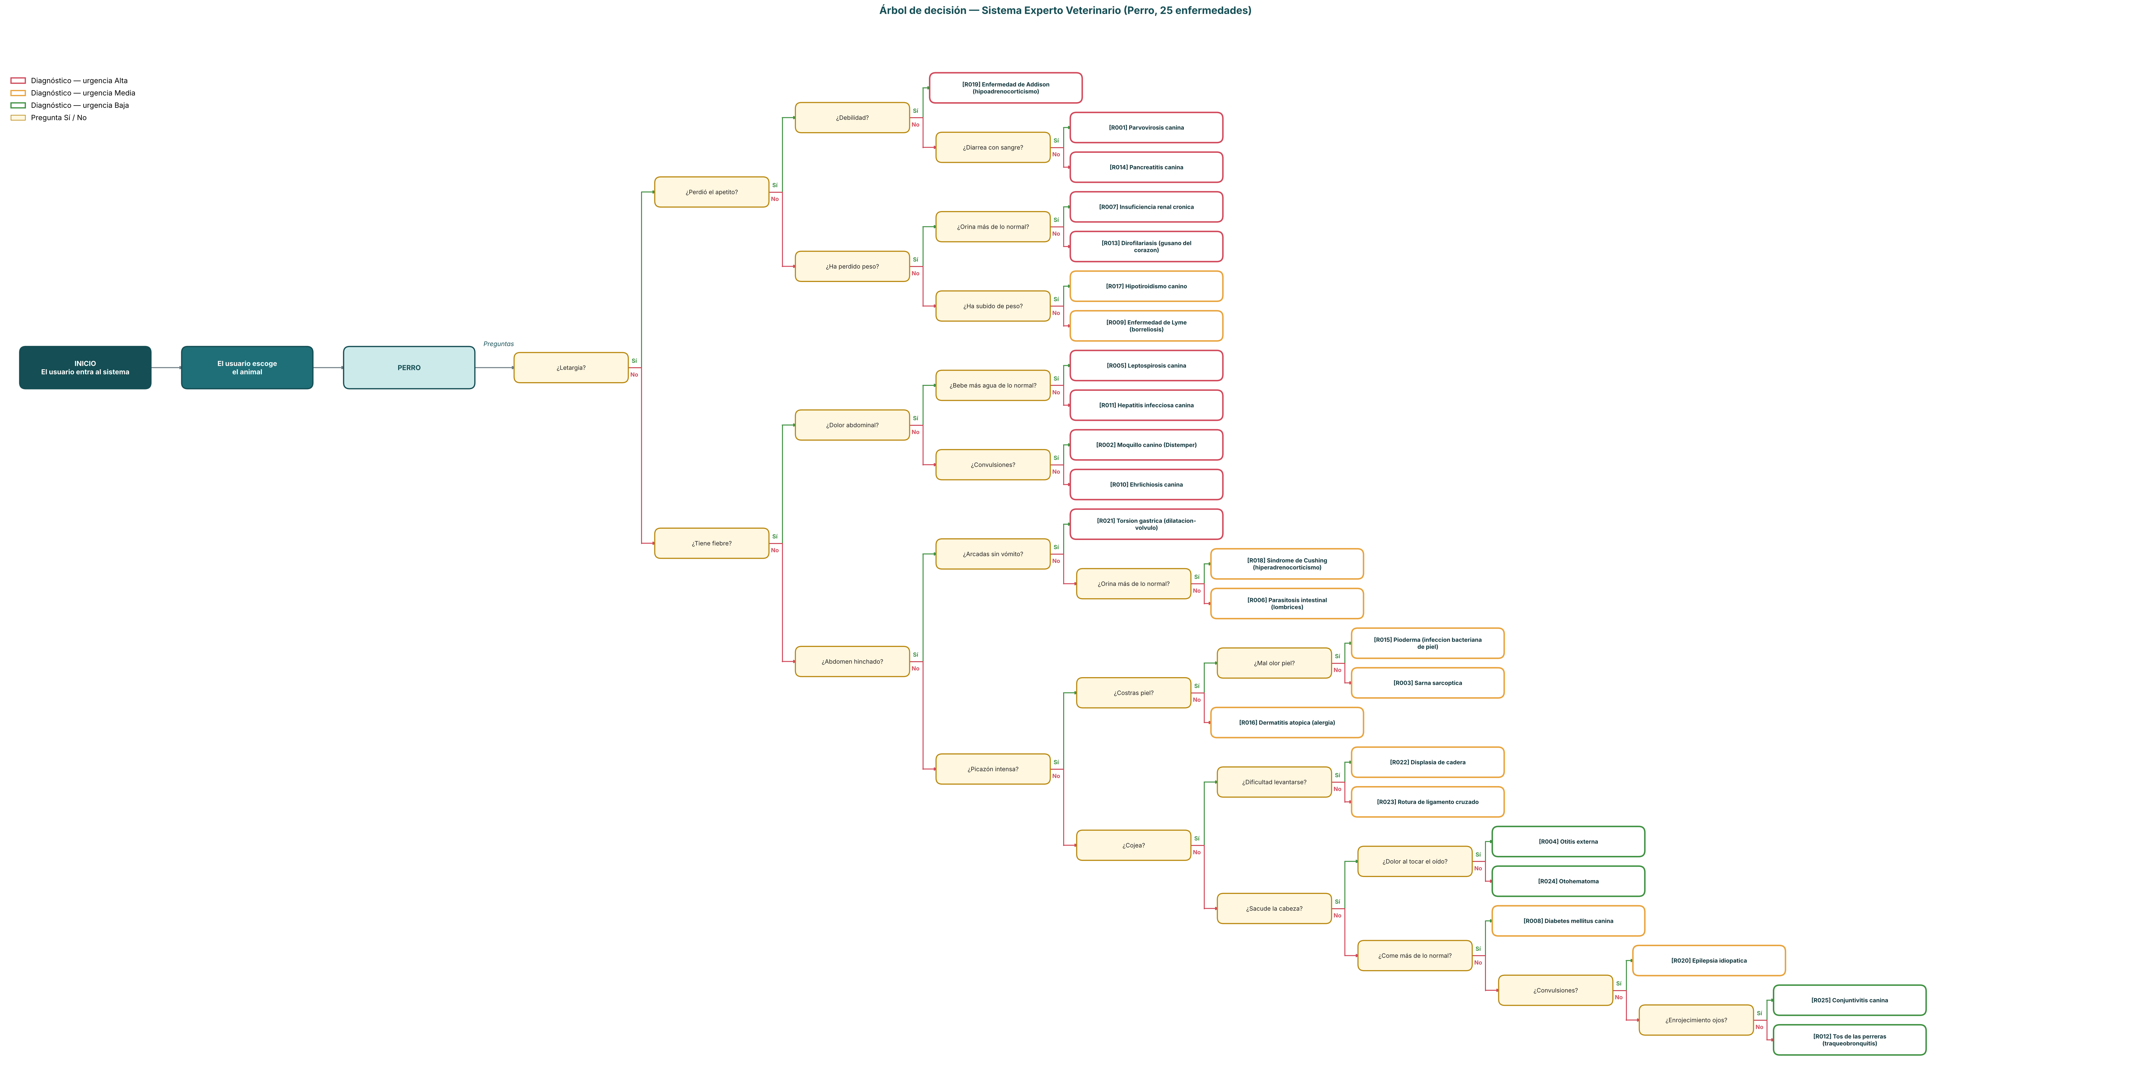
Figura 1. Árbol de decisión del sistema experto veterinario — especie Perro (25 enfermedades).

Reglas de Producción del Sistema Experto (Especie Canina)
De acuerdo con el árbol de decisión presentado en la sección anterior, a continuación se redactan formalmente las veinticinco reglas de producción de la especie canina (Tabla 1), siguiendo la estructura “SI [síntomas] ENTONCES [enfermedad]” propia de los sistemas basados en reglas. Las reglas fueron revisadas y actualizadas: la regla R011 incorporó un síntoma discriminante y la especie y el sistema afectado pasaron a ser premisas explícitas de cada regla (ver “Actualización de las Reglas”).
Tabla 1
Reglas de producción de la especie canina
ID | SI (síntomas) | ENTONCES (enfermedad) | Urgencia
R001 | diarrea_sangre, fiebre, letargia, perdida_apetito, vomito | Parvovirosis canina | Alta
R002 | convulsiones, fiebre, secrecion_nasal, secrecion_ocular, tos | Moquillo canino (Distemper) | Alta
R003 | costras_piel, perdida_pelo, picazon_intensa | Sarna sarcoptica | Media
R004 | dolor_al_tocar_oido, mal_olor_oidos, sacude_cabeza | Otitis externa | Baja
R005 | aumento_sed, dolor_abdominal, fiebre, ictericia, vomito | Leptospirosis canina | Alta
R006 | abdomen_hinchado, diarrea, perdida_peso, vomito | Parasitosis intestinal (lombrices) | Media
R007 | aumento_orina, aumento_sed, letargia, perdida_peso, vomito | Insuficiencia renal cronica | Alta
R008 | aumento_apetito, aumento_orina, aumento_sed, perdida_peso | Diabetes mellitus canina | Media
R009 | cojera, fiebre, ganglios_inflamados, letargia | Enfermedad de Lyme (borreliosis) | Media
R010 | fiebre, ganglios_inflamados, perdida_peso, sangrado_nariz | Ehrlichiosis canina | Alta
R011 | dolor_abdominal, fiebre, ictericia, opacidad_ojos, vomito | Hepatitis infecciosa canina | Alta
R012 | estornudos, secrecion_nasal, tos | Tos de las perreras (traqueobronquitis) | Baja
R013 | dificultad_respirar, letargia, perdida_peso, tos | Dirofilariasis (gusano del corazon) | Alta
R014 | dolor_abdominal, letargia, perdida_apetito, vomito | Pancreatitis canina | Alta
R015 | costras_piel, mal_olor_piel, picazon_intensa | Pioderma (infeccion bacteriana de piel) | Media
R016 | enrojecimiento_piel, perdida_pelo, picazon_intensa | Dermatitis atopica (alergia) | Media
R017 | aumento_peso, letargia, perdida_pelo, piel_seca | Hipotiroidismo canino | Media
R018 | abdomen_hinchado, aumento_orina, aumento_sed, perdida_pelo | Sindrome de Cushing (hiperadrenocorticismo) | Media
R019 | debilidad, letargia, perdida_apetito, vomito | Enfermedad de Addison (hipoadrenocorticismo) | Alta
R020 | convulsiones, perdida_conciencia | Epilepsia idiopatica | Media
R021 | abdomen_hinchado, arcadas_sin_vomito, dificultad_respirar, salivacion_excesiva | Torsion gastrica (dilatacion-volvulo) | Alta
R022 | cojera, dificultad_levantarse, dolor_al_caminar | Displasia de cadera | Media
R023 | cojera, no_apoya_pata | Rotura de ligamento cruzado | Media
R024 | hinchazon_oreja, sacude_cabeza | Otohematoma | Baja
R025 | enrojecimiento_ojos, picazon_ojos, secrecion_ocular | Conjuntivitis canina | Baja

Cada regla incluye además, dentro de la implementación del sistema, un nivel de urgencia (Alta, Media o Baja) y una recomendación de manejo específica que se presenta al usuario junto con el porcentaje de coincidencia calculado por el motor de inferencia. A modo de ejemplo, se transcribe en su forma completa (con las premisas de especie y de sistema afectado) la primera y la última regla del conjunto:
[R001] SI especie = perro Y [Afeccion del sistema Digestivo y hepatico] Y diarrea_sangre Y fiebre Y letargia Y perdida_apetito Y vomito ENTONCES enfermedad = 'Parvovirosis canina' (urgencia: Alta). Recomendación: Aislar al animal, evitar contacto con otros perros y trasladarlo de inmediato al veterinario. Requiere hidratacion IV urgente; es una enfermedad viral muy contagiosa y potencialmente mortal en cachorros.
[R025] SI especie = perro Y [Afeccion del sistema Ojos y oidos] Y enrojecimiento_ojos Y picazon_ojos Y secrecion_ocular ENTONCES enfermedad = 'Conjuntivitis canina' (urgencia: Baja). Recomendación: Limpieza ocular con suero fisiologico y consulta veterinaria si no mejora en pocos dias.

Actualización de las Reglas
Se compararon entre sí todas las reglas de una misma especie y se detectaron dos tipos de anomalías en la base de conocimiento: reglas idénticas, que se disparan al mismo tiempo con el mismo grado de coincidencia y no se pueden distinguir, y reglas subsumidas, cuyas premisas están contenidas en las de otra regla, de modo que la más general se dispara siempre que se dispara la específica (Tabla 2).
Tabla 2
Anomalías detectadas en la base de conocimiento
Tipo de anomalía | Reglas | Problema
Reglas idénticas (mismas premisas, conclusión distinta) | R057 / R074 (vaca); R180 / R196 (conejo) | Conflicto: ambas se disparan al 100 % y no se pueden distinguir.
Reglas subsumidas | R011⊂R005, R028⊂R027, R090⊂R077, R094⊂R095, R149⊂R134, R145⊂R144, R168⊂R167, R195⊂R185 | La regla más general se dispara siempre que se dispara la específica.

Para eliminar las anomalías se agregó un síntoma discriminante a doce reglas (Tabla 3). Después de las correcciones no quedan conflictos: para cada una de las 200 reglas, al responder exactamente sus síntomas, esa regla aparece en primer lugar con 100 % de coincidencia y ninguna otra empata (comprobado de forma automática).
Tabla 3
Correcciones aplicadas a las reglas
Regla | Enfermedad | Cambio en las premisas | Significado clínico
R011 | Hepatitis infecciosa canina | + opacidad_ojos | “ojo azul” característico
R028 | Calicivirus felino | + cojera | síndrome de cojera del calicivirus
R057 | Rinotraqueitis infecciosa bovina (IBR) | + enrojecimiento_hocico | “nariz roja”
R074 | Complejo respiratorio bovino | + estertores | ruidos pulmonares
R090 | Enfermedad navicular | + dolor_talones | dolor en talones
R094 | Dermatofilosis (rain rot) | + mechones_pelo_pegados | lesión en pincel
R145 | Piojos porcinos | + parasitos_visibles | piojos visibles
R149 | Artritis porcina | + dificultad_levantarse | dificultad para levantarse
R168 | Piojos y garrapatas (oveja) | + parasitos_visibles | parásitos visibles
R180 | Estasis gastrointestinal (conejo) | + bruxismo | rechinido de dientes por dolor
R195 | Uñas rotas (conejo) | + una_rota | uña rota
R196 | Bola de pelo (conejo) | ausencia_heces → heces_unidas_pelo | heces en collar

Además, las reglas se actualizaron según el árbol de decisión mediante un encadenamiento en dos niveles. La especie dejó de ser un filtro implícito y pasó a ser una premisa explícita de cada regla, y el sistema afectado funciona como hipótesis intermedia:
Nivel 1 (292 reglas RS###): SI especie = E Y presenta <signo guía>
ENTONCES sistema afectado = S
Nivel 2 (200 reglas R###): SI especie = E Y sistema afectado = S Y <síntomas>
ENTONCES enfermedad = H (urgencia, recomendación)

Por ejemplo, para la parvovirosis canina el vómito activa el sistema digestivo (regla de nivel 1) y este, junto con los síntomas propios de la enfermedad, dispara la regla de nivel 2:
RS007: SI especie = perro Y presenta vomito
ENTONCES Afeccion del sistema Digestivo y hepatico
R001 : SI especie = perro Y [Afeccion del sistema Digestivo y hepatico] Y diarrea_sangre
Y fiebre Y letargia Y perdida_apetito Y vomito ENTONCES Parvovirosis canina (Alta)

Base de Datos del Sistema Experto (SQL Server)
Para almacenar la base de conocimiento y dar soporte al sistema transaccional se implementó una base de datos relacional en Microsoft SQL Server 2022 Express (Microsoft, s. f.). La base de datos se denomina SistemaExpertoVet y reside en el servidor local GABO\SQLEXPRESS. La aplicación se conecta con autenticación de Windows mediante la biblioteca pyodbc y el controlador ODBC Driver 17 for SQL Server; al arrancar lee las reglas desde la base de datos y guarda cada consulta realizada en ella. Si el servidor no responde, el diagnóstico continúa con las reglas internas y solo se pierde el registro de la consulta.

Estructura de la Base de Datos
La base de datos tiene dieciséis tablas y una vista, organizadas en dos partes: la base de conocimiento (BC), con seis tablas, y el sistema transaccional, con diez tablas para seguridad, pacientes y consultas (Tabla 4). El script 01_esquema.sql crea las tablas con sus claves primarias, claves foráneas y restricciones CHECK; la vista v_granulos, definida en 03_consultas_granulos.sql, arma el gránulo de cada regla en texto.
Tabla 4
Diccionario de datos de la base SistemaExpertoVet
Tabla | Parte | Contenido | Clave primaria | Claves foráneas
especie | BC | Las 8 especies atendidas. | id_especie | —
sistema | BC | Los 9 sistemas afectados (dominio de las hipótesis intermedias). | id_sistema | —
sintoma | BC | 134 síntomas con su pregunta al usuario; cada uno es signo guía de un sistema. | id_sintoma | id_sistema
hipotesis | BC | Conclusión de una regla: intermedia (sistema afectado) o final (enfermedad, con urgencia y recomendación). | id_hipotesis | id_especie, id_sistema
regla | BC | Regla de nivel 1 o 2: conclusión, experto que la aportó, fecha y si está activa. | id_regla | id_hipotesis, id_experto
premisa | BC | Condición SI de una regla: de tipo especie, síntoma o hipótesis. | id_premisa | id_regla, id_especie, id_sintoma, id_hipotesis
rol | Trans. | Roles de la aplicación. | id_rol | —
permiso | Trans. | Permisos que se pueden otorgar a un rol. | id_permiso | —
rol_permiso | Trans. | Relación muchos a muchos entre roles y permisos. | (id_rol, id_permiso) | id_rol, id_permiso
usuario | Trans. | Cuentas de usuario, con contraseña en hash y cédula (solo expertos). | id_usuario | id_rol
propietario | Trans. | Dueño del animal. | id_propietario | id_usuario
animal | Trans. | Paciente: especie, sexo, edad y peso. | id_animal | id_propietario, id_especie
consulta | Trans. | Sesión de diagnóstico: quién la hizo, cuándo y su estado. | id_consulta | id_animal, id_usuario
consulta_sintoma | Trans. | Memoria de trabajo guardada: respuesta sí/no a cada pregunta. | (id_consulta, id_sintoma) | id_consulta, id_sintoma
diagnostico | Trans. | Hipótesis inferidas, regla disparada, % de coincidencia, posición y validación del experto. | id_diagnostico | id_consulta, id_hipotesis, id_regla, validado_por
bitacora | Trans. | Registro de las acciones realizadas. | id_bitacora | id_usuario

Modelo Relacional (M-R)
El modelo relacional completo se muestra en la Figura 2. Las tablas de la base de conocimiento se dibujan en verde azulado y las del sistema transaccional en azul; cada flecha va desde una clave foránea hacia la tabla que referencia. El diagrama se genera a partir del catálogo de la propia base de datos y se guarda en el archivo bd/modelo_relacional.png.
Para exportar el M-R directamente desde SQL Server Management Studio (SSMS) se siguen estos pasos:
- Conectarse al servidor GABO\SQLEXPRESS y expandir Bases de datos → SistemaExpertoVet.
- Hacer clic derecho en Diagramas de base de datos → Nuevo diagrama de base de datos y aceptar la instalación del soporte de diagramas si se solicita.
- Seleccionar todas las tablas y presionar Agregar; SSMS dibuja las tablas con sus claves primarias y relaciones.
- Guardar el diagrama y, para exportarlo como imagen, hacer clic derecho en el lienzo → Copiar diagrama al Portapapeles y pegarlo en Word o Paint.

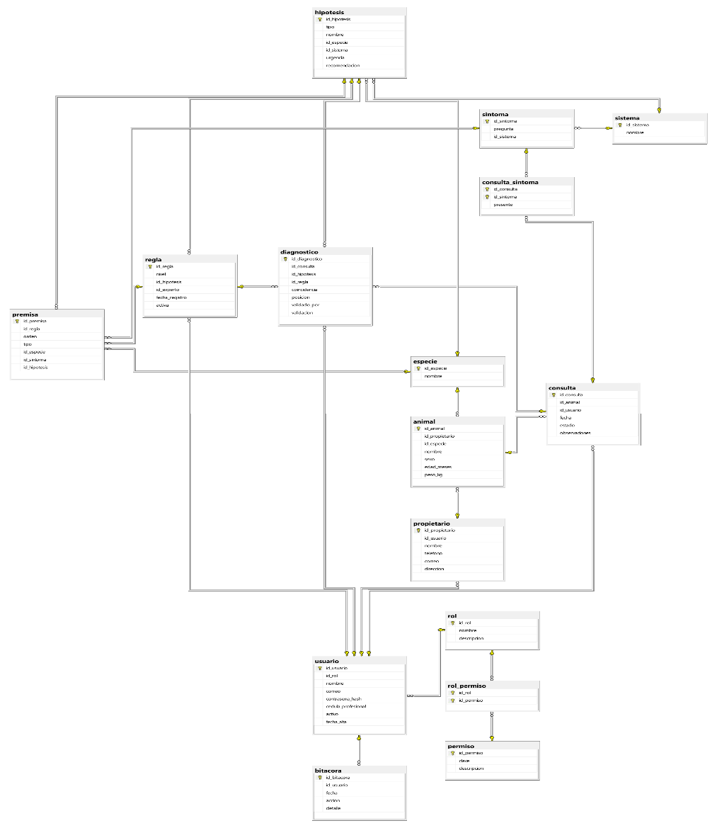

Figura 2. Modelo relacional (M-R) del sistema experto veterinario: base de conocimiento y sistema transaccional.

Carga del Conocimiento del Experto Humano y Consultas de Gránulos por Hipótesis

Carga del Conocimiento
El conocimiento capturado del experto humano (el médico veterinario) se carga en la base de datos con el script 02_carga_conocimiento.sql, que genera automáticamente el programa base_datos.py a partir de la base de conocimiento del sistema. Cada regla queda ligada al usuario Experto (campo id_experto), lo que permite saber quién aportó cada pieza de conocimiento. El script inserta, en este orden, los roles, permisos y usuarios, los catálogos (especies, sistemas y síntomas), las hipótesis intermedias y finales, las reglas y sus premisas. La Tabla 5 resume lo que se carga.
Tabla 5
Contenido cargado en la base de datos
Elemento | Cantidad
Roles | 4
Permisos | 10
Usuarios de demostración (uno por rol) | 4
Especies | 8
Sistemas afectados | 9
Síntomas (con su pregunta) | 134
Hipótesis intermedias (especie × sistema) | 61
Hipótesis finales (enfermedades) | 200
Reglas de nivel 1 (RS###) | 292
Reglas de nivel 2 (R###) | 200
Premisas (condiciones SI) | 1.655

Después de ejecutar los scripts, el programa vuelve a leer las reglas desde las tablas y las compara con el conocimiento original para comprobar que lo guardado es idéntico.

Gránulos de Conocimiento por Hipótesis
Un gránulo de conocimiento es una regla completa: sus premisas (SI) más la hipótesis que concluye (ENTONCES). Los gránulos se agrupan por hipótesis, que pueden ser intermedias (sistema afectado) o finales (enfermedad). El archivo 03_consultas_granulos.sql crea la vista v_granulos, con un renglón por gránulo y sus premisas en texto, y contiene las nueve consultas de la Tabla 6.
Tabla 6
Consultas de gránulos de conocimiento por hipótesis
Consulta | Qué responde
Q1 | Número de gránulos por hipótesis.
Q2 | Gránulos de una hipótesis final (por ejemplo, Parvovirosis canina).
Q3 | Gránulos de una hipótesis intermedia (qué signos activan el sistema digestivo del perro).
Q4 | Todas las hipótesis finales de una especie, con su gránulo.
Q5 | Cadena de razonamiento completa: gránulo de nivel 1 más el de nivel 2.
Q6 | Índice inverso: en qué hipótesis participa un síntoma.
Q7 | Hipótesis finales de urgencia Alta por especie.
Q8 | Control de calidad: reglas de nivel 2 con menos de dos síntomas.
Q9 | Diagnósticos emitidos con más frecuencia (consulta transaccional).

A continuación se muestran dos de ellas con su resultado. La consulta Q2 devuelve los gránulos de una hipótesis final:
SELECT id_regla, granulo
FROM v_granulos
WHERE hipotesis = N'Parvovirosis canina';

Resultado (un gránulo, porque la enfermedad se concluye con una sola regla):
id_regla | granulo
R001 | SI especie = perro Y [Afeccion del sistema Digestivo y hepatico] Y presenta diarrea_sangre
| Y presenta fiebre Y presenta letargia Y presenta perdida_apetito Y presenta vomito
| ENTONCES Parvovirosis canina

La consulta Q3 devuelve los gránulos de una hipótesis intermedia, es decir, los signos guía que activan el sistema digestivo en los perros:
SELECT id_regla, granulo
FROM v_granulos
WHERE tipo_hipotesis = 'intermedia' AND id_especie = 'perro' AND id_sistema = 'DIG';

Resultado (7 gránulos de nivel 1):
id_regla | granulo
RS001 | SI especie = perro Y presenta abdomen_hinchado ENTONCES Afeccion del sistema Digestivo y hepatico
RS002 | SI especie = perro Y presenta arcadas_sin_vomito ENTONCES Afeccion del sistema Digestivo y hepatico
RS003 | SI especie = perro Y presenta diarrea ENTONCES Afeccion del sistema Digestivo y hepatico
RS004 | SI especie = perro Y presenta diarrea_sangre ENTONCES Afeccion del sistema Digestivo y hepatico
RS005 | SI especie = perro Y presenta dolor_abdominal ENTONCES Afeccion del sistema Digestivo y hepatico
RS006 | SI especie = perro Y presenta ictericia ENTONCES Afeccion del sistema Digestivo y hepatico
RS007 | SI especie = perro Y presenta vomito ENTONCES Afeccion del sistema Digestivo y hepatico

La consulta Q1, filtrada para el perro, muestra cuántos gránulos tiene cada hipótesis intermedia (Tabla 7); cada una de las 25 hipótesis finales del perro (H101 a H125) tiene un gránulo.
Tabla 7
Gránulos por hipótesis intermedia del perro (consulta Q1)
id_hipotesis | Hipótesis intermedia | Gránulos
1 | Afeccion del sistema Digestivo y hepatico | 7
2 | Afeccion del sistema Respiratorio y cardiaco | 4
3 | Afeccion del sistema Piel, pelo y plumas | 5
4 | Afeccion del sistema Nervioso | 2
5 | Afeccion del sistema Locomotor (patas, pezunas, articulaciones) | 4
6 | Afeccion del sistema Urinario, endocrino y metabolico | 4
7 | Afeccion del sistema Ojos y oidos | 7
8 | Afeccion del sistema Sistemico / infeccioso general | 6

Los resultados de esta sección corresponden a los datos que carga el script 02_carga_conocimiento.sql; las consultas se ejecutan en SSMS sobre la base SistemaExpertoVet.

Definición de Roles
Se definieron cuatro roles, cada uno con responsabilidades y permisos propios (Tabla 8). Los roles se establecen en dos niveles: en la aplicación, mediante las tablas rol, permiso, rol_permiso y usuario (con un usuario de demostración por rol), y en el sistema gestor, mediante roles de base de datos de SQL Server con privilegios mínimos, definidos en el script 04_roles.sql.
Tabla 8
Roles del sistema experto veterinario
Rol | Responsabilidad | Permisos de la aplicación | Rol de base de datos (SQL Server)
Administrador | Administra usuarios, roles, respaldos y la configuración del sistema. | Todos los permisos. | rol_administrador: CONTROL sobre la base de datos.
Ingeniero del conocimiento | Obtiene el conocimiento del experto, lo convierte en reglas y mantiene la base de conocimiento y el árbol de decisión. | BC_EDITAR, BC_CONSULTAR, CONSULTA_VER_TODAS, REPORTES. | rol_ingeniero_conocimiento: SELECT, INSERT, UPDATE y DELETE en las tablas de la BC y SELECT en las transaccionales.
Experto (médico veterinario) | Aporta y valida el conocimiento y valida los diagnósticos emitidos por el sistema. | BC_CONSULTAR, BC_VALIDAR, CONSULTA_CREAR, CONSULTA_VER_TODAS, DIAGNOSTICO_VALIDAR, REPORTES. | rol_experto: lectura de la BC, UPDATE de regla.activa y manejo de consultas y diagnósticos.
Usuario final (propietario o productor) | Registra al animal, contesta las preguntas y consulta el diagnóstico y las recomendaciones. | CONSULTA_CREAR, CONSULTA_VER_PROPIAS. | rol_usuario_final: lectura de la BC e INSERT de consultas.

Una cuenta se asigna a un rol del sistema gestor con una sentencia como la siguiente:
CREATE ROLE rol_experto;
GRANT SELECT ON dbo.regla TO rol_experto;
GRANT UPDATE (activa) ON dbo.regla TO rol_experto;
ALTER ROLE rol_experto ADD MEMBER [GABO\usuario];

Casos de Uso de Alto Nivel
El diagrama de la Figura 3 presenta los casos de uso de alto nivel del sistema, con sus cuatro actores: Administrador, Ingeniero del conocimiento, Experto (médico veterinario) y Usuario final. Los casos de uso se describen en la Tabla 9; el caso CU-09 incluye a CU-08 y CU-10, y CU-12 extiende a CU-11.
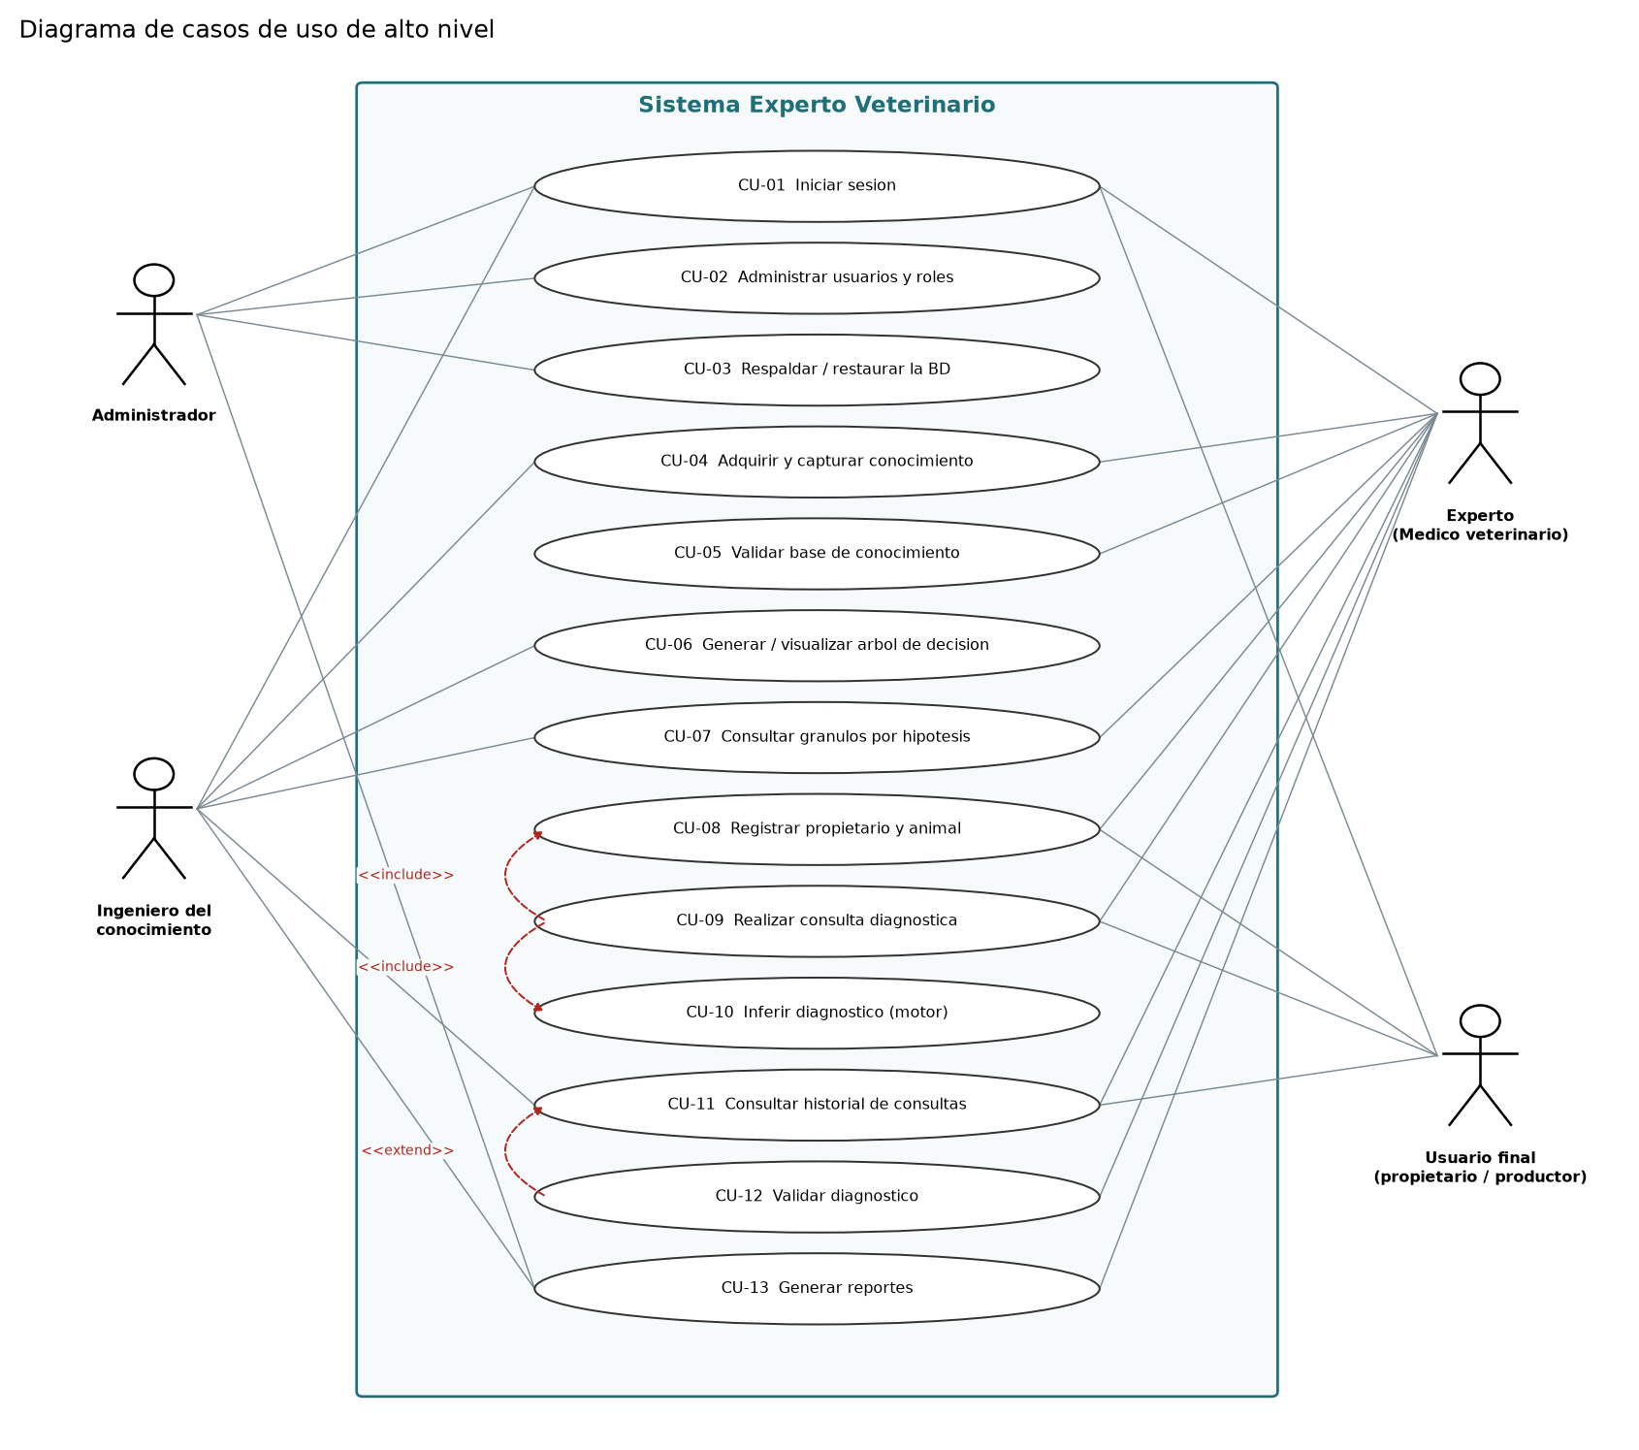
Figura 3. Diagrama de casos de uso de alto nivel del sistema experto veterinario.
Tabla 9
Descripción de los casos de uso de alto nivel
ID | Caso de uso | Actores | Descripción
CU-01 | Iniciar sesión | Todos | El usuario se identifica con su correo y contraseña; el sistema habilita las funciones de su rol.
CU-02 | Administrar usuarios y roles | Administrador | Alta, baja y modificación de usuarios y asignación de roles; las acciones quedan en la bitácora.
CU-03 | Respaldar / restaurar la BD | Administrador | Generar y restaurar respaldos de la base de conocimiento y de la transaccional.
CU-04 | Adquirir y capturar conocimiento | Ingeniero del conocimiento, Experto | El ingeniero entrevista al experto y captura síntomas, hipótesis, reglas y premisas; se rechazan reglas idénticas o subsumidas dentro de una especie.
CU-05 | Validar base de conocimiento | Experto | El experto revisa los gránulos capturados y activa o desactiva reglas.
CU-06 | Generar / visualizar árbol de decisión | Ingeniero del conocimiento | El árbol se construye a partir de las reglas vigentes y se muestra en texto o en PNG.
CU-07 | Consultar gránulos por hipótesis | Ingeniero, Experto | Se elige una especie o hipótesis y se listan las reglas (premisas y conclusión) que llevan a ella.
CU-08 | Registrar propietario y animal | Usuario final, Experto | Se capturan los datos del dueño y del paciente (especie, sexo, edad y peso).
CU-09 | Realizar consulta diagnóstica | Usuario final, Experto | El usuario elige la especie y contesta las preguntas; incluye CU-08 y CU-10. Al final se muestran los diagnósticos más probables con su urgencia y recomendación y la consulta se guarda.
CU-10 | Inferir diagnóstico | Motor de inferencia | Dos ciclos de encadenamiento hacia adelante (sistema y después enfermedad); ordena las hipótesis por coincidencia. Caso de uso incluido.
CU-11 | Consultar historial de consultas | Usuario final (las suyas), Experto, Ingeniero | Muestra las consultas anteriores con su diagnóstico principal.
CU-12 | Validar diagnóstico | Experto | Desde el historial, el experto confirma o descarta el diagnóstico del sistema; sirve para retroalimentar la BC. Extiende CU-11.
CU-13 | Generar reportes | Administrador, Experto, Ingeniero | Estadísticas de diagnósticos más frecuentes, urgencias y uso del sistema.

Diseño del Sistema de Inferencia Probabilístico
En esta sección se presenta el diseño del motor de inferencia que, a partir de las respuestas ingresadas por el usuario, identifica las cinco hipótesis más probables (enfermedades) junto con su peso probabilístico. A diferencia del cálculo de coincidencia por el índice de Jaccard descrito en la arquitectura, el nuevo motor razona bajo incertidumbre mediante el teorema de Bayes: cada respuesta del usuario actualiza la probabilidad de todas las hipótesis al mismo tiempo, y el sistema decide en cada ciclo cuál es la siguiente pregunta más útil.
El motor se integró dentro del proyecto existente como el paquete inferencia, organizado en tres capas con patrón MVC. Utiliza la misma base de datos SistemaExpertoVet en SQL Server, las mismas 200 reglas de las ocho especies, la interfaz gráfica actual y el mismo registro transaccional de consultas y diagnósticos. El motor anterior (índice de Jaccard) se conserva y se puede reactivar con la constante USAR_MOTOR_BAYESIANO = False.
El motor no es un sistema de condicionales. No existe en el código ninguna instrucción del tipo “si tiene vómito y fiebre entonces parvovirosis”: el conocimiento vive exclusivamente en la base de conocimiento como gránulos (la pieza mínima de conocimiento, P(síntoma | hipótesis)), y el motor los obtiene mediante consultas sucesivas y granulares a la base de datos en cada ciclo de razonamiento. Agregar o corregir una enfermedad equivale a insertar o modificar filas, sin tocar el motor.

Modelo Probabilístico de Inferencia
El espacio de hipótesis corresponde a las veinticinco enfermedades (hipótesis finales) de la especie seleccionada; para el perro son las de la Tabla 1 (id_hipotesis 101 a 125). Cada hipótesis tiene una probabilidad a priori P(H), guardada en la nueva columna hipotesis.prob_apriori, y cada premisa de tipo síntoma de una regla de nivel 2 almacena en premisa.verosimilitud la verosimilitud P(s | H): la probabilidad de que un animal con la enfermedad H presente el síntoma s. Para la especie canina el experto asignó pesos específicos a partir de la prevalencia y del cuadro clínico; para las otras siete especies se usan, mientras el experto no los ajuste, valores por defecto: P(H) uniforme dentro de la especie y P(s | H) = 0,90 para el signo guía del sistema y 0,80 para los demás síntomas. Cuando un síntoma no forma parte del gránulo de una hipótesis se usa una probabilidad de fuga pequeña (p_fuga = 0,03), que evita descartar por completo una hipótesis ante un síntoma inesperado.
Con cada respuesta, el motor aplica el teorema de Bayes sobre la distribución completa y la normaliza, de modo que la suma de las probabilidades de las veinticinco hipótesis siempre es 1:
Respuesta “sí”: P(H|e,s) = P(s|H) · P(H|e) / Σk P(s|Hk) · P(Hk|e)
Respuesta “no”: P(H|e,¬s) = (1 − P(s|H)) · P(H|e) / Σk (1 − P(s|Hk)) · P(Hk|e)
Respuesta “no sé”: la distribución no cambia (no aporta evidencia)

P(s | H) = verosimilitud del gránulo si s pertenece a H
P(s | H) = p_fuga = 0,03 si s no pertenece a H
Para elegir la siguiente pregunta, el motor calcula para cada síntoma candidato la ganancia de información esperada, es decir, cuánto se reduce en promedio la incertidumbre (entropía de Shannon) de la distribución si se conociera la respuesta. Se pregunta el síntoma con mayor ganancia; así el interrogatorio se adapta a cada caso y no recorre una lista fija:
Entropía: E(P) = − Σ P(H) · log2 P(H)
Ganancia(s) = E(P) − [ P(sí) · E(P | s) + P(no) · E(P | ¬s) ]
P(sí) = Σ P(s | H) · P(H | e)

Sistema afectado: P(sistema) = Σ P(H | e) de las hipótesis de ese sistema
Las hipótesis intermedias del encadenamiento en dos niveles (sistemas afectados) se conservan: su probabilidad es la suma de las probabilidades de las enfermedades que pertenecen a cada sistema. El interrogatorio se detiene cuando se cumple alguna de las condiciones de la Tabla 10, cuyos valores se leen de la tabla parametro_inferencia de la base de datos.
Tabla 10
Parámetros del motor de inferencia (tabla parametro_inferencia)
Parámetro | Valor | Significado
p_fuga | 0,03 | P(s | H) cuando el síntoma no pertenece al gránulo de H
umbral_confianza | 0,90 | Se detiene si la hipótesis líder alcanza el 90 %
min_preguntas | 4 | Preguntas mínimas antes de detenerse
max_preguntas | 15 | Preguntas máximas por consulta
ganancia_minima | 0,005 bits | Se detiene si ninguna pregunta restante aporta información
num_hipotesis | 5 | Número de hipótesis que se reportan al usuario

Tabla 11
Ejemplo de gránulos probabilísticos: Parvovirosis canina (hipótesis 101, regla R001)
id_regla | id_hipotesis | premisa.id_sintoma | premisa.verosimilitud
R001 | 101 | diarrea_sangre | 0,95
R001 | 101 | fiebre | 0,75
R001 | 101 | letargia | 0,85
R001 | 101 | perdida_apetito | 0,90
R001 | 101 | vomito | 0,90

Los pesos se agregan a la base de datos con el nuevo script bd/05_inferencia_probabilistica.sql, que genera base_datos.py a partir del archivo inferencia/capa_datos/conocimiento_probabilistico.py. El script es idempotente: se puede ejecutar sobre una base ya instalada sin borrar el historial de consultas. La Tabla 12 resume los cambios.
Tabla 12
Cambios en la base de datos SistemaExpertoVet (script 05)
Objeto | Cambio | Propósito
hipotesis | Columna prob_apriori DECIMAL(6,4) con CHECK (0, 1] | P(H) a priori de cada hipótesis final
premisa | Columna verosimilitud DECIMAL(5,4) con CHECK (0, 1) | P(s | H) del gránulo (premisas de tipo síntoma, nivel 2)
parametro_inferencia | Tabla nueva (clave, valor, descripcion) | Parámetros del motor (Tabla 10)
Roles | Experto: UPDATE de verosimilitud y prob_apriori; todos: SELECT de parametro_inferencia | El experto ajusta los pesos sin tocar el código

Consultas Sucesivas y Granulares a la Base de Conocimiento
El repositorio de conocimiento (clase RepositorioConocimientoSQL) expone consultas pequeñas y específicas sobre las tablas de la base de conocimiento (Tabla 13). Solo participan las reglas activas (regla.activa = 1), de modo que cuando el experto desactiva una regla (CU-05) esa enfermedad deja de considerarse en la inferencia. En lugar de cargar todas las reglas en memoria al inicio y evaluarlas con condicionales, el motor solicita a la base de conocimiento solo el gránulo que necesita en cada momento del razonamiento. En el ejemplo de la sección “Ejemplo de Ejecución” se realizaron 229 consultas sucesivas a la base para una sola sesión de cinco preguntas.
Tabla 13
Consultas granulares del motor de inferencia
Consulta | Método del repositorio | Qué devuelve | Cuándo se ejecuta
Q1 | hipotesis_de_especie | Hipótesis de la especie con P(H) a priori | Al iniciar la consulta
Q2 | sintomas_candidatos | Síntomas aún no preguntados | Al inicio de cada ciclo
Q3 | verosimilitudes_de_sintoma | Gránulos de un síntoma: {H: P(s | H)} | Por cada candidato (ganancia) y al aplicar Bayes
Q4 | granulos_de_hipotesis | Gránulos de una hipótesis | Al explicar las 5 hipótesis
Q5 | nombre_sistema | Nombre de la hipótesis intermedia | Al calcular sistemas afectados
Q6 | parametro | Valor de parametro_inferencia | Al crear el motor
Q7 | especies | Especies disponibles | Al mostrar el menú

La consulta central del ciclo es Q3, que obtiene los gránulos de un único síntoma; se transcribe a continuación:
SELECT r.id_hipotesis, p.verosimilitud
FROM premisa p
JOIN regla r ON r.id_regla = p.id_regla
JOIN hipotesis h ON h.id_hipotesis = r.id_hipotesis
WHERE r.nivel = 2 AND r.activa = 1 AND p.tipo = 'sintoma'
AND h.id_especie = ? AND p.id_sintoma = ?;
Si SQL Server no responde, la clase RepositorioConocimientoMemoria atiende las mismas siete consultas sobre las reglas internas del programa, de modo que el diagnóstico sigue funcionando (RNF03), aunque la consulta no se guarde.
El ciclo de razonamiento, que se repite hasta cumplir la condición de parada, es el siguiente:
- Consultar candidatos (Q2): se piden a la base los síntomas que aún no se han preguntado.
- Consultar gránulos (Q3) y estimar la ganancia: por cada candidato se obtienen sus verosimilitudes y se calcula la ganancia de información esperada.
- Preguntar: se formula al usuario la pregunta del síntoma con mayor ganancia (texto tomado de la tabla sintoma).
- Registrar el hecho: la respuesta sí, no o no sé se guarda en la memoria de trabajo.
- Actualizar con Bayes (Q3): se vuelven a consultar los gránulos del síntoma respondido y se recalcula P(H | evidencia) para todas las hipótesis.
- Evaluar parada: si la hipótesis líder supera el umbral, si se alcanza el máximo de preguntas o si ya ninguna pregunta aporta información, se entregan las cinco hipótesis más probables; si no, se inicia otro ciclo.

Diagrama de Caja Negra
El diagrama de caja negra (Figura 4) muestra el sistema de inferencia como una unidad cerrada: se describen únicamente sus entradas y sus salidas, sin detallar el procesamiento interno. Las entradas son la especie, las respuestas del usuario y el conocimiento probabilístico que el sistema obtiene de la base (hipótesis, gránulos y parámetros); las salidas son la siguiente pregunta en cada ciclo y, al final, las cinco hipótesis con su probabilidad, la urgencia, la recomendación, los sistemas afectados, la explicación y el registro de la consulta.
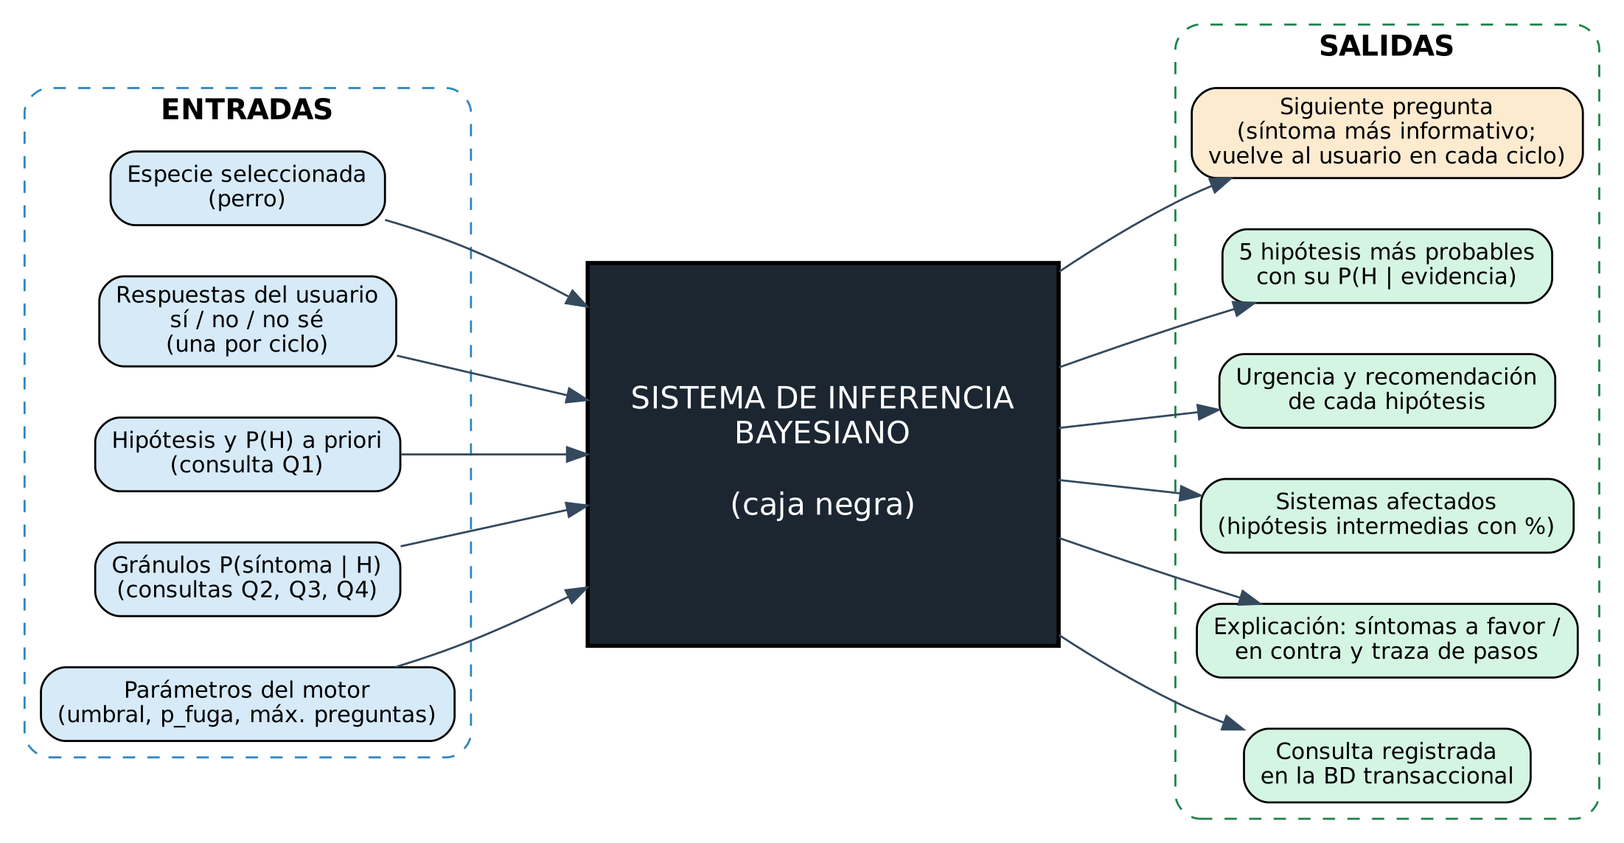
Figura 4. Diagrama de caja negra del sistema de inferencia bayesiano.

Diagrama de Flujo de Datos

DFD de Nivel 0 (Diagrama de Contexto)
El DFD de nivel 0 (Figura 5) representa el sistema como un único proceso y sus intercambios con las dos entidades externas: el usuario final, que entrega la especie y las respuestas y recibe las preguntas y el diagnóstico, y el experto o ingeniero del conocimiento, que carga las hipótesis, las probabilidades a priori, los gránulos y los parámetros, y recibe las consultas guardadas para validarlas.
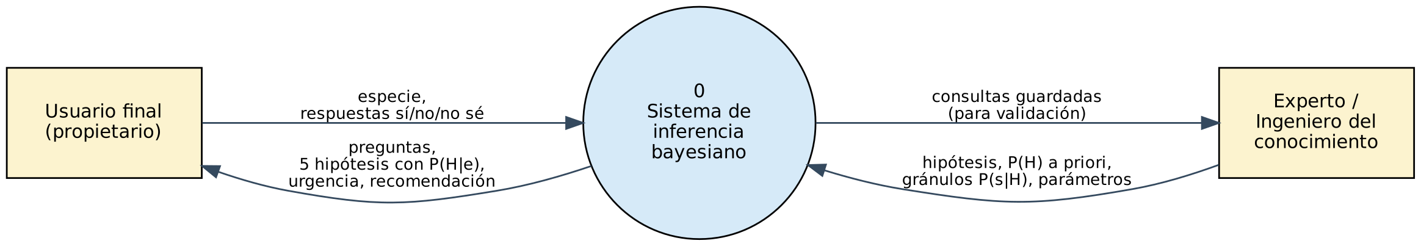
Figura 5. Diagrama de flujo de datos de nivel 0 (contexto).

DFD de Nivel 1
El DFD de nivel 1 (Figura 6) descompone el sistema en siete procesos y siete almacenes de datos, que corresponden a las tablas de SistemaExpertoVet. Los almacenes D1 a D4 y D7 forman la base de conocimiento (hipotesis, premisa, sintoma, parametro_inferencia y sistema), D5 es la memoria de trabajo y D6 es la base transaccional (consulta, consulta_sintoma y diagnostico). Las etiquetas Q1 a Q6 de los flujos indican la consulta granular que alimenta cada proceso; el flujo “continuar” cierra el ciclo de razonamiento entre la evaluación de parada y la selección de la siguiente pregunta.
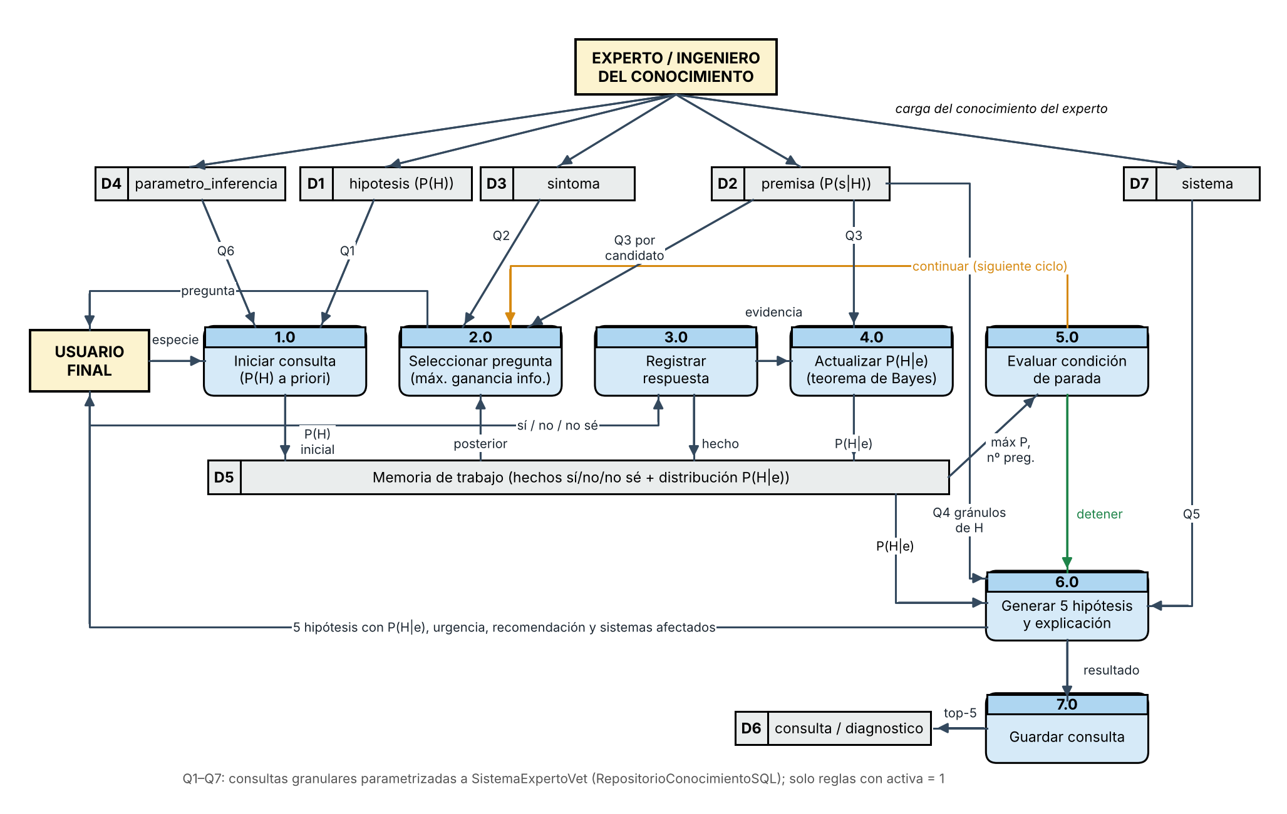
Figura 6. Diagrama de flujo de datos de nivel 1 del sistema de inferencia.
Tabla 14
Procesos del DFD de nivel 1
Proceso | Entradas | Salidas | Clase / método
1.0 Iniciar consulta | Especie; Q1, Q6 | P(H) inicial en D5 | MotorInferenciaBayesiano.iniciar
2.0 Seleccionar pregunta | D5; Q2, Q3 | Pregunta al usuario | siguiente_pregunta, _ganancia_informacion
3.0 Registrar respuesta | Sí / no / no sé | Hecho en D5 | registrar_respuesta, MemoriaTrabajo.registrar
4.0 Actualizar P(H|e) | Síntoma y respuesta; Q3 | Distribución normalizada en D5 | _actualizar (Bayes)
5.0 Evaluar parada | Máx. P(H|e), nº de preguntas | Continuar / detener | _debe_detenerse
6.0 Generar 5 hipótesis | D5; Q4, Q5 | Top-5, sistemas, explicación | top_hipotesis, sistemas_afectados
7.0 Guardar consulta | Resultado | Registro en D6 | RepositorioConsultasSQL.guardar

Arquitectura del Código Fuente (Tres Capas y MVC)
El código fuente está escrito en Python 3 con programación orientada a objetos y se organiza en tres capas; la capa de presentación sigue además el patrón Modelo-Vista-Controlador (Figura 7). La ventana existente (SistemaExpertoGUI) actúa como Vista: solo muestra la pregunta o el resultado y envía la respuesta al ControladorDiagnostico, que invoca al Modelo (ServicioDiagnostico y MotorInferenciaBayesiano). Cada capa solo conoce a la inmediatamente inferior: la vista no conoce el motor y el motor no conoce SQL. La capa de datos reutiliza la conexión pyodbc de base_datos.py.
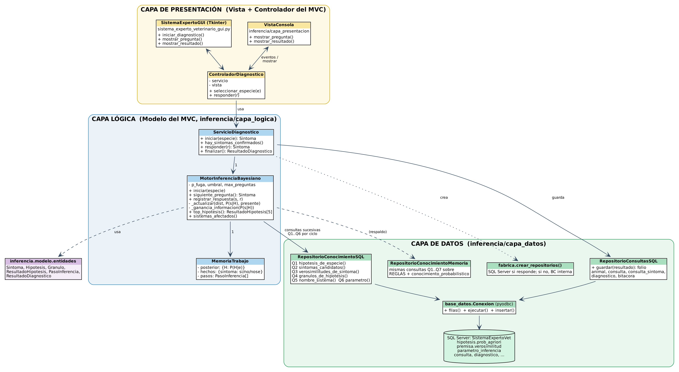
Figura 7. Diagrama de clases por capas (tres capas y MVC).
Tabla 15
Estructura del código fuente del sistema de inferencia
Capa | Archivo | Responsabilidad
Presentación (Vista) | sistema_experto_veterinario_gui.py (SistemaExpertoGUI) | Pantallas de pregunta (Sí / No / No sé) y de las 5 hipótesis
Presentación (Vista) | inferencia/capa_presentacion/vista_consola.py | Versión de consola del diagnóstico
Presentación (Controlador) | inferencia/capa_presentacion/controlador.py | Recibir eventos de la vista e invocar al modelo
Lógica (Modelo) | inferencia/capa_logica/servicio_diagnostico.py | Fachada del caso de uso: iniciar, responder, finalizar
Lógica (Modelo) | inferencia/capa_logica/motor_bayesiano.py | Bayes, ganancia de información, parada, top-5
Lógica (Modelo) | inferencia/capa_logica/memoria_trabajo.py | Hechos y distribución P(H | evidencia)
Dominio | inferencia/modelo/entidades.py | Sintoma, Hipotesis, ResultadoHipotesis, etc.
Datos | inferencia/capa_datos/repositorio_sqlserver.py | Consultas granulares Q1 a Q7 y registro de la consulta
Datos | inferencia/capa_datos/repositorio_memoria.py | Mismas consultas sobre las reglas internas (respaldo)
Datos | inferencia/capa_datos/conocimiento_probabilistico.py, fabrica.py | Pesos del experto; elección de la fuente de datos
Datos (BD) | base_datos.py, bd/05_inferencia_probabilistica.sql | Conexión pyodbc; columnas y tabla de pesos
Pruebas | pruebas/test_inferencia_bayesiana.py | Pruebas unitarias de las 200 reglas

Código Fuente del Motor de Inferencia
A continuación se transcriben los métodos centrales de la clase MotorInferenciaBayesiano (capa lógica). Obsérvese que no contienen nombres de enfermedades ni de síntomas: todo el conocimiento llega a través del repositorio. El código completo de las tres capas está en la carpeta inferencia del proyecto.
def _actualizar(self, dist: Dict[str, float], verosim: Dict[str, float],
presente: bool) -> Tuple[Dict[str, float], float]:
"""Devuelve (posterior, P(evidencia))."""
no_norm = {}
for h, p_h in dist.items():
p_s_h = verosim.get(h, self.p_fuga)
no_norm[h] = p_h * (p_s_h if presente else 1.0 - p_s_h)
p_evidencia = sum(no_norm.values())
return {h: v / p_evidencia for h, v in no_norm.items()}, p_evidencia

def _ganancia_informacion(self, verosim: Dict[str, float]) -> float:
dist = self.memoria.posterior
post_si, p_si = self._actualizar(dist, verosim, True)
post_no, p_no = self._actualizar(dist, verosim, False)
return entropia(dist) - (p_si * entropia(post_si) + p_no * entropia(post_no))

def siguiente_pregunta(self) -> Optional[Sintoma]:
mem = self.memoria
if self._debe_detenerse():
return None
candidatos = self.repo.sintomas_candidatos(mem.especie, mem.preguntados()) # Q2
mejor, mejor_ganancia = None, -1.0
for sintoma in candidatos:
verosim = self.repo.verosimilitudes_de_sintoma(mem.especie, sintoma.id_sintoma) # Q3
g = self._ganancia_informacion(verosim)
if g > mejor_ganancia:
mejor, mejor_ganancia = sintoma, g
if mejor is None:
self.motivo_parada = "No quedan síntomas por preguntar"
return None
if mejor_ganancia < self.ganancia_minima and len(mem.hechos) >= self.min_preguntas:
self.motivo_parada = "Ninguna pregunta restante aporta información"
return None
self._ganancia_pendiente = mejor_ganancia
return mejor

def registrar_respuesta(self, sintoma: Sintoma, respuesta: str):
if respuesta not in self.RESPUESTAS:
raise ValueError("Respuesta inválida: use si / no / nose")
mem = self.memoria
mem.registrar(sintoma.id_sintoma, respuesta)
if respuesta != "nose": # 'no sé' no aporta evidencia
verosim = self.repo.verosimilitudes_de_sintoma(mem.especie, sintoma.id_sintoma) # Q3
mem.posterior, _ = self._actualizar(mem.posterior, verosim, respuesta == "si")
mem.pasos.append(PasoInferencia(len(mem.hechos), sintoma, respuesta,
getattr(self, "_ganancia_pendiente", 0.0),
self.top_hipotesis(explicar=False)))

La capa de datos implementa las consultas granulares; por ejemplo, el método que atiende la consulta Q3:
# Q3: gránulos de UN síntoma -> {id_hipotesis: P(s|H)}
def verosimilitudes_de_sintoma(self, id_especie: str, id_sintoma: str) -> Dict[int, float]:
filas = self._filas(
"SELECT r.id_hipotesis, p.verosimilitud " + _GRANULOS +
"AND h.id_especie = ? AND p.id_sintoma = ?", (id_especie, id_sintoma))
return {int(h): float(v) if v is not None else 0.85 for h, v in filas}

Y el controlador del patrón MVC, que conecta la vista con el modelo sin lógica de inferencia:
class ControladorDiagnostico:
def __init__(self, servicio, vista):
self.servicio = servicio
self.vista = vista

def seleccionar_especie(self, id_especie):
self._siguiente(self.servicio.iniciar(id_especie))

def responder(self, respuesta):
"""respuesta: 'si' | 'no' | 'nose'"""
self._siguiente(self.servicio.responder(respuesta))

def _siguiente(self, pregunta):
if pregunta is None:
hay = self.servicio.hay_sintomas_confirmados()
self.vista.mostrar_resultado(self.servicio.finalizar(guardar=hay), hay)
else:
hechas, maximo = self.servicio.progreso()
self.vista.mostrar_pregunta(pregunta, hechas + 1, maximo, self.servicio.lider_actual())

Ejemplo de Ejecución
Se presenta una consulta del sistema integrado para un perro decaído, que no come y que se queja al tocarle el abdomen (el usuario responde “sí” solo a esos tres síntomas). La Tabla 16 muestra la traza de razonamiento: en cada ciclo se indica la pregunta elegida, su ganancia de información y la hipótesis líder después de aplicar Bayes. Con solo 5 preguntas de las 43 posibles para el perro, el sistema alcanzó el umbral de confianza.
Tabla 16
Traza de razonamiento del ejemplo
Ciclo | Pregunta | Resp. | Ganancia (bits) | Hipótesis líder después de Bayes
1 | ¿Se rasca o lame de forma intensa y frecuente? | No | 0,464 | Otitis externa (12,02 %)
2 | ¿El animal esta decaido / con poca energia (letargia)? | Sí | 0,399 | Parvovirosis canina (24,86 %)
3 | ¿El animal ha perdido el apetito? | Sí | 0,616 | Parvovirosis canina (58,45 %)
4 | ¿La diarrea tiene sangre? | No | 0,739 | Pancreatitis canina (61,20 %)
5 | ¿Muestra signos de dolor abdominal (se queja, adopta posturas raras)? | Sí | 0,625 | Pancreatitis canina (97,82 %)

Tabla 17
Las cinco hipótesis con su peso probabilístico (resultado del ejemplo)
Pos. | Hipótesis (enfermedad) | P(H | evidencia) | Urgencia | Síntomas a favor
1 | Pancreatitis canina | 97,82 % | Alta | letargia, perdida_apetito, dolor_abdominal
2 | Enfermedad de Addison (hipoadrenocorticismo) | 1,16 % | Alta | letargia, perdida_apetito
3 | Parvovirosis canina | 0,36 % | Alta | letargia, perdida_apetito
4 | Insuficiencia renal cronica | 0,15 % | Alta | letargia
5 | Hipotiroidismo canino | 0,13 % | Media | letargia

Como hipótesis intermedia, el sistema más probable es “Digestivo y hepatico” (98,24 %), seguido de “Sistemico / infeccioso general” (1,25 %). La recomendación entregada corresponde a la hipótesis líder: Atencion veterinaria urgente; suspender alimento graso y mantener hidratacion. Las Figuras 8 y 9 muestran la misma consulta en la interfaz gráfica.
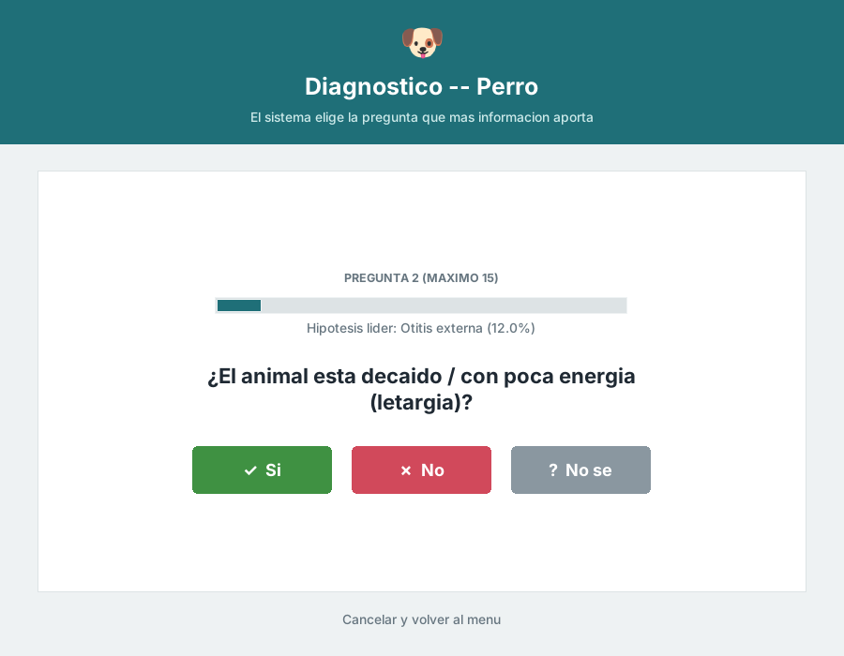
Figura 8. Pantalla de pregunta del sistema integrado: botones Sí, No y No sé, y la hipótesis líder.
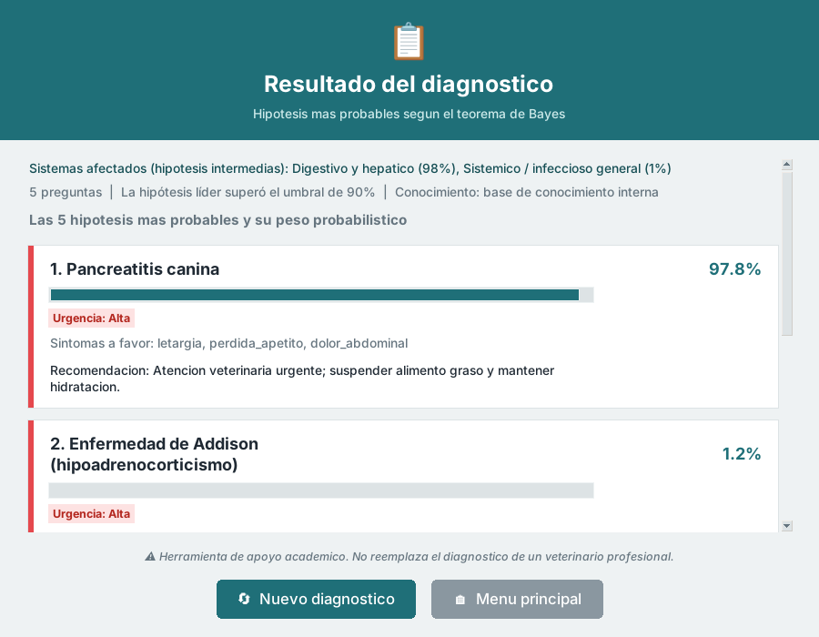
Figura 9. Pantalla de resultado con las cinco hipótesis y su probabilidad a posteriori.

Verificación del Motor de Inferencia
Se programaron pruebas unitarias (pruebas/test_inferencia_bayesiana.py) que simulan un paciente virtual por cada una de las 200 reglas: el paciente responde “sí” únicamente a los síntomas de su enfermedad. En 200 de 200 casos la enfermedad correcta quedó en la primera posición, con una probabilidad mínima de 90,00 %, y el sistema necesitó en promedio 6,2 preguntas (mínimo 4, máximo 13). La Tabla 18 muestra el resultado por especie. Las pruebas también comprueban que las consultas SQL sobre el esquema de SistemaExpertoVet dan el mismo resultado que la base de conocimiento interna, que una regla desactivada no participa, que se entregan exactamente cinco hipótesis ordenadas y que la respuesta “no sé” no altera la distribución. En total participan 200 hipótesis finales y 671 gránulos probabilísticos.
Tabla 18
Verificación del motor por especie (paciente virtual con los síntomas exactos de cada regla)
Especie | Síntomas | 1.er lugar | Preguntas (prom.) | Rango | P mínima del 1.º
Perro | 43 | 25/25 | 7,1 | 4–12 | 91,7 %
Gato | 43 | 25/25 | 6,0 | 4–10 | 90,1 %
Vaca / Ganado bovino | 48 | 25/25 | 5,8 | 4–9 | 90,4 %
Caballo / Equino | 43 | 25/25 | 6,1 | 4–10 | 91,2 %
Ave de corral (gallina, pollo) | 33 | 25/25 | 5,8 | 4–8 | 91,2 %
Cerdo | 34 | 25/25 | 5,8 | 4–9 | 90,0 %
Oveja / Cabra | 46 | 25/25 | 6,8 | 4–13 | 90,2 %
Conejo | 42 | 25/25 | 5,9 | 4–9 | 90,0 %

Para usar los pesos desde SQL Server se ejecuta python base_datos.py (reinstala la base con los scripts 01 a 05) o, para conservar el historial, solo el script bd/05_inferencia_probabilistica.sql en SSMS. Después se ejecuta el sistema como siempre (python sistema_experto_veterinario_gui.py o python sistema_experto_veterinario.py) y las pruebas con python -m unittest discover -s pruebas -t . desde la carpeta del proyecto.

Manual Técnico

Requisitos de Instalación
- Python 3.9 o superior (incluye por defecto el módulo Tkinter en la mayoría de distribuciones; en Linux puede requerir instalar el paquete “python3-tk”).
- Bibliotecas de Python: matplotlib (diagramas) y pyodbc (conexión a SQL Server); se instalan con el comando: pip install pyodbc matplotlib.
- Microsoft SQL Server 2022 (basta la edición Express) y el controlador ODBC Driver 17 for SQL Server; opcionalmente SQL Server Management Studio (SSMS) para ejecutar las consultas y exportar el M-R.
- Sistema operativo Windows (entorno de referencia), Linux o macOS.

Estructura de Archivos del Proyecto
- sistema_experto_veterinario.py: contiene la base de conocimiento (200 reglas de enfermedad y 292 reglas de sistema), la memoria de trabajo, el motor de inferencia en dos ciclos y la generación del árbol de decisión.
- sistema_experto_veterinario_gui.py: contiene la interfaz gráfica de usuario (Tkinter) que consume el motor de inferencia del archivo anterior.
- base_datos.py: genera el script de carga, instala la base de datos en SQL Server, guarda las consultas y dibuja el modelo relacional. Los tres archivos .py deben ubicarse en la misma carpeta, junto con las carpetas bd y docs.
- inferencia/: motor de inferencia bayesiano en tres capas y MVC (capa_presentacion, capa_logica, capa_datos y modelo), usado por la interfaz gráfica y por la consola; pruebas/: pruebas unitarias del motor.
- bd/: scripts SQL en el orden de ejecución (01_esquema.sql, 02_carga_conocimiento.sql, 03_consultas_granulos.sql, 04_roles.sql y 05_inferencia_probabilistica.sql), el archivo de conexión opcional config.ini y el diagrama modelo_relacional.png.
- docs/: imagen del árbol de decisión (general y una por especie) y el diagrama de casos de uso. El archivo DOCUMENTACION.md resume las correcciones realizadas.

Instrucciones de Ejecución
- Abrir una terminal (o consola de comandos) en la carpeta donde se encuentran los archivos del proyecto.
- Instalar las bibliotecas con el comando: pip install pyodbc matplotlib.
- Ejecutar python base_datos.py para instalar la base de datos en SQL Server (se puede usar otro servidor creando bd/config.ini). Este comando borra y vuelve a crear la base SistemaExpertoVet, incluido el historial de consultas. Alternativamente, abrir en SSMS y ejecutar en orden los cinco scripts de la carpeta bd. Si la base ya estaba instalada, basta ejecutar bd/05_inferencia_probabilistica.sql para agregar los pesos del motor bayesiano sin borrar el historial.
- Ejecutar el comando: python sistema_experto_veterinario_gui.py (en Linux o macOS: python3 sistema_experto_veterinario_gui.py). Se abrirá la ventana principal del sistema experto.
- Para usar la versión de consola se ejecuta python sistema_experto_veterinario.py.

Manual de Uso
Al iniciar el programa se presenta el menú principal. Por indicación del docente, la aplicación muestra únicamente la opción “Diagnosticar un animal”; las demás funciones (ver reglas, árbol, diagrama, gránulos e historial) siguen programadas y se reactivan cambiando a True la constante MOSTRAR_OPCIONES_AVANZADAS al inicio del archivo sistema_experto_veterinario.py.
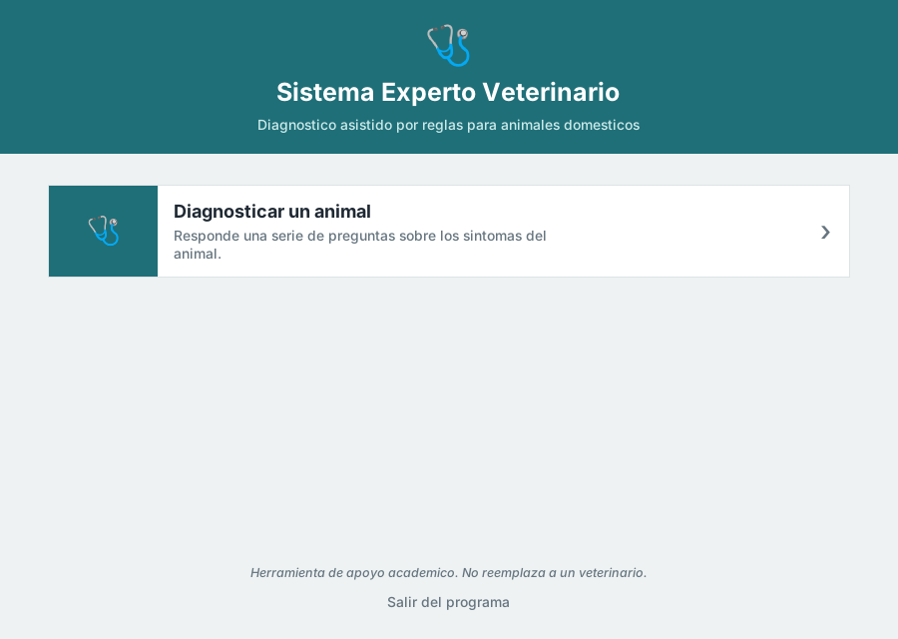
Figura 10. Pantalla del menú principal del sistema.
Al seleccionar “Diagnosticar un animal”, el sistema solicita elegir la especie del animal a evaluar entre las ocho disponibles.
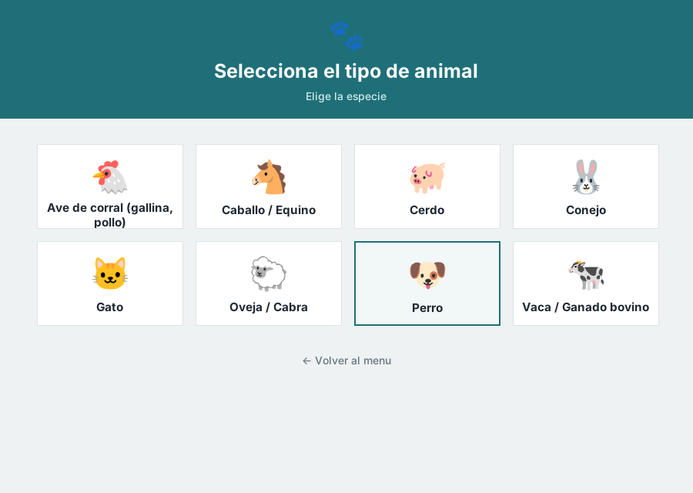
Figura 11. Pantalla de selección de especie.
Tras seleccionar la especie, el sistema formula de manera secuencial cada pregunta de síntoma, con una barra de progreso, y registra en la memoria de trabajo las respuestas afirmativas.
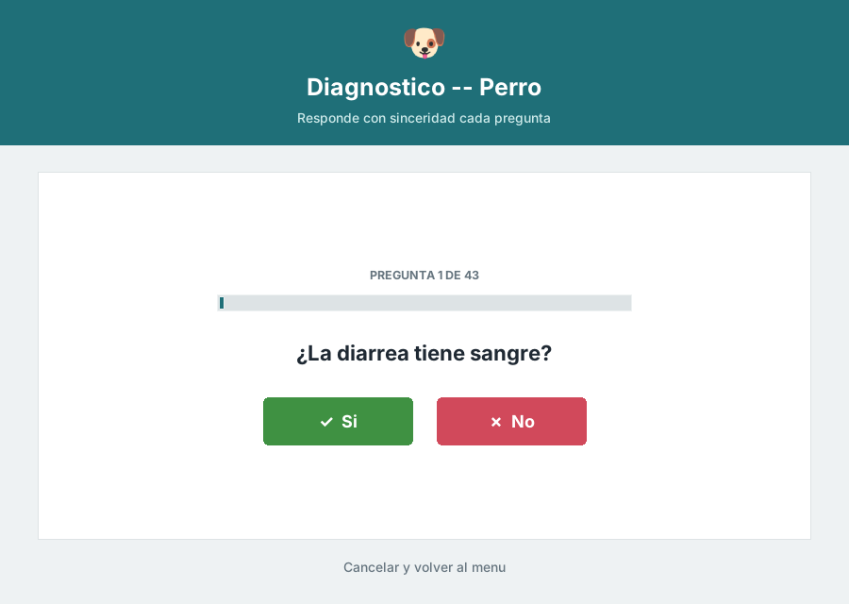
Figura 12. Pantalla de pregunta de síntoma, con barra de progreso y botones Sí / No.
Al finalizar el interrogatorio, el motor de inferencia deduce los sistemas afectados, calcula el porcentaje de coincidencia de cada enfermedad posible y presenta los resultados ordenados de mayor a menor certeza, junto con el nivel de urgencia y la recomendación correspondiente. La consulta, con sus respuestas y diagnósticos, se guarda en la base de datos.
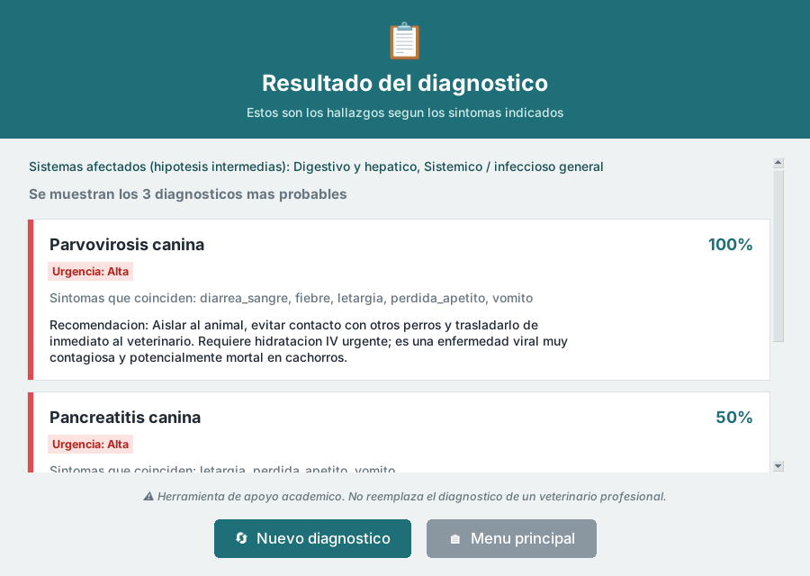
Figura 13. Pantalla de resultado del diagnóstico, con porcentajes diferenciados por enfermedad.

Mantenimiento y Extensión del Sistema
Para agregar una nueva regla de producción, basta con añadir una nueva instancia a la lista REGLAS del archivo sistema_experto_veterinario.py, indicando su identificador, especie, sistema, conjunto de síntomas, enfermedad, urgencia y recomendación, y registrar en el diccionario PREGUNTAS el texto de la pregunta correspondiente a cualquier síntoma nuevo. Las reglas de nivel 1 se generan a partir de las de nivel 2, y el programa comprueba al arrancar que cada enfermedad tenga al menos un signo guía de su sistema y que no falte la pregunta de ningún síntoma. Después se ejecuta python base_datos.py para regenerar el script de carga y actualizar la base de datos.

Referencias
American Psychological Association. (2020). Publication manual of the American Psychological Association (7th ed.). https://doi.org/10.1037/0000165-000
Ettinger, S. J., Feldman, E. C., & Côté, E. (2017). Textbook of veterinary internal medicine (8th ed.). Elsevier.
Giarratano, J., & Riley, G. (2005). Expert systems: Principles and programming (4th ed.). Course Technology.
Microsoft. (s. f.). SQL Server documentation. Microsoft Learn. https://learn.microsoft.com/es-es/sql/sql-server/
Nelson, R. W., & Couto, C. G. (2020). Small animal internal medicine (6th ed.). Elsevier.
Newell, A., & Simon, H. A. (1972). Human problem solving. Prentice-Hall.

